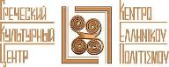
НАШИ ВСТРЕЧИ ПРОДОЛЖАЮТСЯ!
СОВЕРШЕННО НОВЫЙ ФОРМАТ
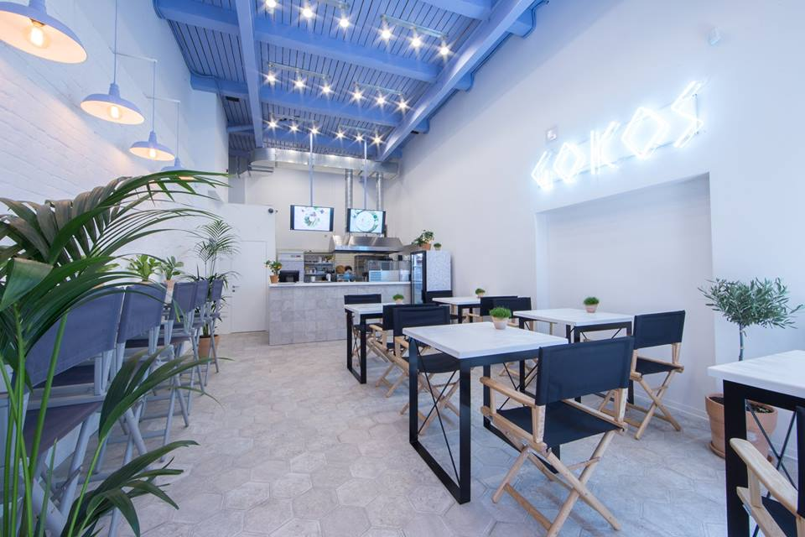
ГРЕЧЕСКИЙ РАЗГОВОРНЫЙ КЛУБ – ΜΟΝΟ ΕΛΛΗΝΙΚΑ»
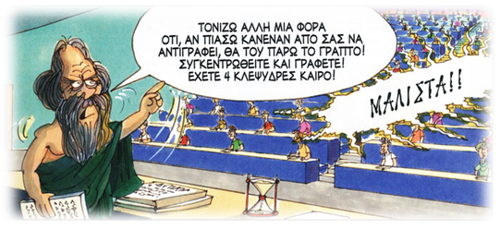
Дорогие друзья! Москва, 8 декабря 2016г.
И в это воскресенье 4 декабря 2016г. успешно прошла девятая встреча нашего - Разговорного клуба «Общаться по-гречески-только по-гречески» - «ΕΠΙΚΟΙΝΩΝΟΥΜΕ ΕΛΛΗΝΙΚΑ – ΜΟΝΟ ΕΛΛΗΝΙΚΑ» при Греческом Культурном Центре-ГКЦ.
И на этот раз мы заседали на новой, но уже знакомой и полюбившейся нами площадке – очаге распространения греческой гастрономии и культуры, в кафе «GΟKOS» наших хороших друзей Алекоса и Гордея Илиопуло, недавно открывшейся на ул. Сущёвская 19 к.4 (метро «Менделеевская»). Минималистический изящный интерьер, сразу ассоциирующийся с греческим миром, прямая трансляция греческой радиостанции в качестве музыкального сопровождения, сразу подают ноты этого заведения с национальным греческим колоритом. Искусно изрисованное греческими буквами окно заведения сразу пришлось нам по духу, сиюминутно катапультирует гостя на территорию Эллады.
Согласно владельцам заведения, задачей братьев было создать самый вкусный гирос в Москве и сделать это красиво, с точки зрения брендинга, дизайна, создать греческую атмосферу, но при этом не уйти в классику, "древнюю Грецию".
"Гокос" – название, созвучное основному блюду, состоит из наших имён Гордей и Алекос (так имя звучит по-гречески). Цены на горячие блюда от 100 до 300 рублей.
Греческий повар кафе -Лукас, уроженец города Салоники. На этот раз он угостил нас бугацей (слоенный пирог с заварным кремом, сахарной пудрой и корицей). Вкусно, как и его тирорпита, (т.е. сырный пирог с применением сыра фета) которую мы попробовали в прошлый раз, Блюда, не смогли оставить нас равнодушными.
Общение по-гречески продолжается за чашкой греческого кофе, греческими закусками и лакомствами, в теплой, непринужденной компании единомышленников и носителей языка-модераторов, которые руководят процессом беседы.
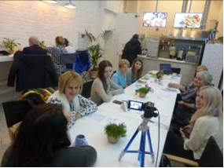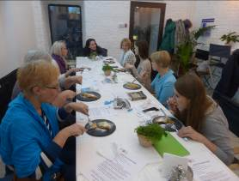
Целями создания клуба являются поддержание и совершенствование разговорного навыка у учащихся, помощь в преодолении языкового барьера, расширение знаний, кругозора о греческой культуре, приятное общение на греческом зыке!!!
Девятой темой нашего Клуба «Общаться по-гречески – только по- гречески» стала: «Греческие острова. Какие мы знаем? какие мы любим? Что можем рассказать о них?»
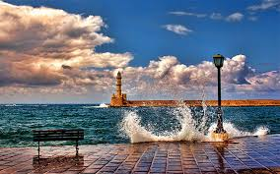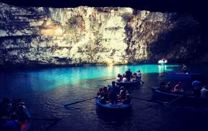
Модератором этой сессии выступили заместитель директора ГКЦ Елена Бунина и координатор Клуба Светлана Мартынова. Активно выступали все участники, поскольку все они могли многое рассказать о полюбившихся им островах Архипелага и Ионического моря.

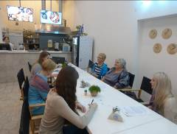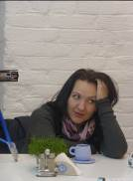
Договорились о нашей следующей встрече спустя две недели, в воскресенье 18 декабря с.г., в 18.00. Тема: «Кипр. Остров Афродиты.». Специальным гостем – модератором следующей нашей сессии выступит генеральный консул Кипра в Москве, наш хороший друг, Йоргос Ставрину.
Пользуясь случаем, выражаем глубокую благодарность гостеприимным и радушным владельцам и сотрудникам «ГОКОСа» за любезное гостеприимство и угощение замечательными сладостями и желаем им большого профессионального успеха и личного, семейного счастья.
Желающих принять участие просим связаться с координатором клуба Светланой Мартыновой по электронной почте sve.martynova@gmail.com, hcc@mail.ru для получения дальнейшей информации.
Просим обратить внимание, что для участия во встрече обязательна предварительная запись, в связи с ограничением по количеству участников.

Фото предоставлено участниками фотоконкурса: «Греция: мои мгновения счастья».
Ждем Вас!
Прилагаются фотографии и материалы со встречи.

С уважением
Теодора Янници,
директор Греческого культурного Центра

ΕΛΛΗΝΙΚΗ ΛΕΣΧΗ ΔΙΑΛΟΓΟΥ ΚΑΙ ΕΠΙΚΟΙΝΩΝΙΑΣ
«ΜΟΝΟ ΕΛΛΗΝΙΚΑ»

Μόσχα, 8 Δεκεμβρίου 2016
Αγαπητοί φίλοι,
Και αυτή την Κυριακή 4 Δεκεμβρίου 2016 συνεχίστηκε με επιτυχία, σε φιλική και αβίαστη ατμόσφαιρα, η ένατη συνεδρία της Ελληνικής Λέσχης Διαλόγου και Επικοινωνίας «Επικοινωνούμε Ελληνικά-Μόνο Ελληνικά», που εντάσσεται στο πλαίσιο της ευρύτερης παιδαγωγικής-πολιτισμολογικής δράσης μας, προϋποθέτει συναντήσεις, σε τακτική βάση, όπου σε άμεση, αβίαστη και φιλική ατμόσφαιρα οι συμμετέχοντες συζητούν διάφορα θέματα ενδιαφέροντός τους, τα οποία έχουν νωρίτερα επιλέξει και ορίσει. Τη συζήτηση συντονίζουν καθηγητές, σπουδαστές αλλά και φορείς της νεοελληνικής γλώσσας.
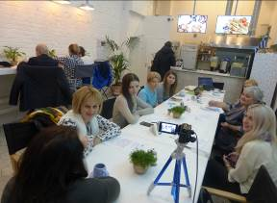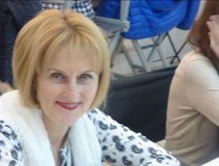
Για δεύτερη φορά φιλοξενηθήκαμε στην καινούρια εστία ελληνικής εστίασης και πολιτισμού, στο ελληνικό γιράδικο των καλών μας φίλων Αλέκου και Γόρδιου Ηλιόπουλου «GOKOS» (@g_o_k_o_s) επί της οδού: 19, Sushevskaya str., building 4 (metro station “Mendeleevskaya”). Εξαιρετικός ο εσωτερικός μινιμαλιστικός διάκοσμος, αμέσως παραπέμπει στον ελληνικό κόσμο, ο οποίος, σε συνδυασμό με τη μουσική υπόκρουση ελληνικής ραδιοφωνικής γραμμής, με εναλλασσόμενες ειδήσεις και μουσικά διαλείμματα, αλλά και το πετυχημένο παράθυρο με τα ελληνικά γράμματα στην επιφάνειά του, μας προσγειώνουν από την είσοδο ακόμη του μαγαζιού στα χρώματα, τον αέρα, τις γεύσεις της Ελλάδας.
Σύμφωνα με τα δύο αδέρφια, στόχο τους αποτελούσε η δημιουργία ενός γιράδικου με το πιο νόστιμο σουβλάκι στη Μόσχα, σε συνδυασμό με μία ατμόσφαιρα, που να παραπέμπει στην Ελλάδα, όχι, όμως, αποκλειστικά στην αρχαιότητα, ενώ η ονομασία του καταστήμαρτος «GOKOS» προέρχεται από τις συλλαβές των ονομάτων των δύο αδερφών, του Γόρδιου-Gordei στη ρωσική και του Αλέκου.
Πίσω από την μπάρα παρακολουθεί ο Έλληνας μάγειρας Λουκάς από τη Θεσσαλονίκη, η μπουγάτσα του οποίου δεν μάς άφησε ασυγκίνητους, όπως και η τυρόπιττα, που δοκιμάσαμε τις προάλλες.
Στо πλαίσιо αυτών των συναντήσεων οι μαθητές της ελληνικής γλώσσας έχουν την ευκαιρία να συζητήσουν σε φιλική ατμόσφαιρα διάφορα θέματα που αφορούν το σύγχρονο βίо στην Ελλάδα, τον πολιτισμό και τις παραδόσεις της Χώρας μας, αλλά και να περάσουν μερικές ευχάριστες βραδιές, απολαμβάνοντας τσάι, καφέ και ελληνικά γλυκά με την παρέα παλαιών και καινούριων φίλων, Ελλήνων και Φιλελλήνων. Στόχο των συναντήσεων αποτελεί η ανάπτυξη των γλωσσικών δεξιοτήτων των μαθητών, κυρίως του προφορικού τους λόγου, η διευκόλυνση της προφορικής επικοινωνίας, αλλά και η εμβάθυνση γνώσεων για τον ελληνικό πολιτισμό.
Το θέμα της ένατης συνάντησης της Λέσχης: «Τα ελληνικά νησιά. Ποια ξέρουμε? Ποια αγαπάμε? Τι μπορούμε να διηγηθούμε για αυτά?».
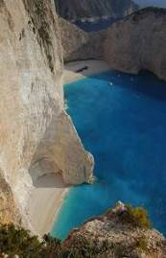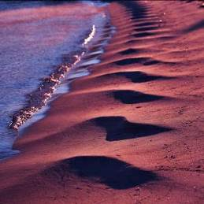
Συντονιστές της συζήτησης-επικοινωνίας αυτή τη φορά η υποδιευθύντρια του Κ.Ε.Π. Έλενα Μπούνινα και η συντονίστρια της Λέσχης μας Σβετλάνα Μαρτίνοβα, ενώ όλοι οι μετέχοντες-συνδαιτημόνες ήσαν ιδιαίτερα δραστήριοι. Είχαν πολλλά να αφηγηθούν από τα βιώματα και τις εμπερίες τους στα ελληνικά νησιά, στους αφρούς του Αιγαίου και του Ιονίου.
Κανονίσαμε να ανανεώσουμε την επόμενη συνάντησή μας για την Κυριακή 18 Δεκεμβρίου 2016, ώρα 18.00, με θέμα «Κύπρος. Το νησί της Αφροδίτης.». Ομιλητής-συντονιστής της συζήτησης ο γενικός πρόξενος της Κύπρου στη Μόσχα και καλός φίλος Γιώργος Σταυρινού.
Δραττόμεθα της ευκαιρίας για να ευχαριστήσουμε τους φιλόξενους οικοδεσπότες, τους ιδιοκτήτες και το προσωπικό του γυράδικου «GOKOS» και τους ευχόμαστε κάθε επιτυχία στην επαγγελματική τους σταδιοδρομία και οικογενειακή ευτυχία.
Για περισσότερες πληροφορίες και για να δηλώσετε συμμετοχή δύνασθε να απευθύνεστε στην ηλεκτρονική διεύθυνση sve.martynova@gmail.com (αρμόδια η σπουδάστρια του Κέντρου Ελληνικού Πολιτισμού κα Σβετλάνα Μαρτίνοβα).

Απαραίτητη προϋπόθεση για τη συμμετοχή είναι η υποβολή δήλωσης συμμετοχής, λόγω του περιορισμένου αριθμού θέσεων.
Επισυνάπτονται φωτογραφίες και υλικό, ειδικά ετοιμασμένο για τη συνάντηση.
Οι φωτογραφίες αποτελούν ευγενική προσφορά των συμμετεχόντων στο Διαγωνισμό Φωτογραφιας «Ελλάδα – στιγμές προσωπικής ευτυχίας», που με επιτυχία διοργανώσαμε το 2015.
Σας περιμένουμε!
Με εκτίμηση
Δώρα Γιαννίτση,
δ/ντρια Κέντρου Ελληνικού Πολιτισμού-Κ.Ε.Π.

